ПРОФСПІЛКА ПРАЦІВНИКІВ ОСВІТИ І НАУКИ УКРАЇНИ

**МИКОЛАЇВСЬКА ОБЛАСНА ОРГАНІЗАЦІЯ ПРОФСПІЛКИ**

**ПРАЦІВНИКІВ ОСВІТИ І НАУКИ УКРАЇНИ**

**/ОБЛАСНИЙ КОМІТЕТ ПРОФСПІЛКИ/**

**54001, м. Миколаїв, вул. Лягіна, 2** **Р/р 26005924429281 в ПАТ «Укргазбанк» м. Київ**

**тел. (0512) 37-22-19, факс (0512) 37-21-93 МФО 320498, код ЄДРПОУ 02659401**

**е-mail:** [**profosvita@ukr.net**](mailto:profosvita@ukr.net)

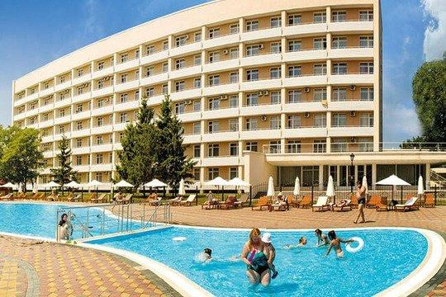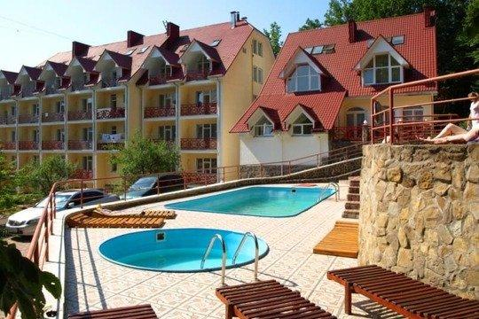

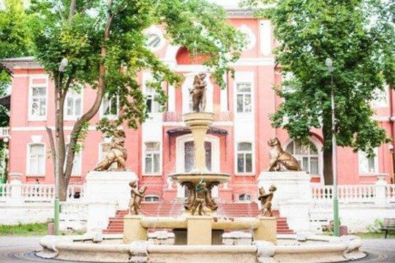**[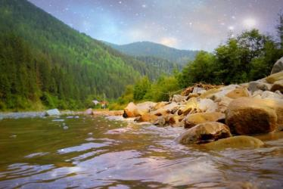](https://tourbaza.com/tour/karpatska-vidpustka/)**

**Миколаїв, 2023**

**Дитячий табір "РАДІСТЬ"**

+38 (097) 839-00-00

+38 (063) 839-00-00

+38 (050) 739-00-00

Відділ бронювання та маркетингу

+38 (066) 539-00-00

[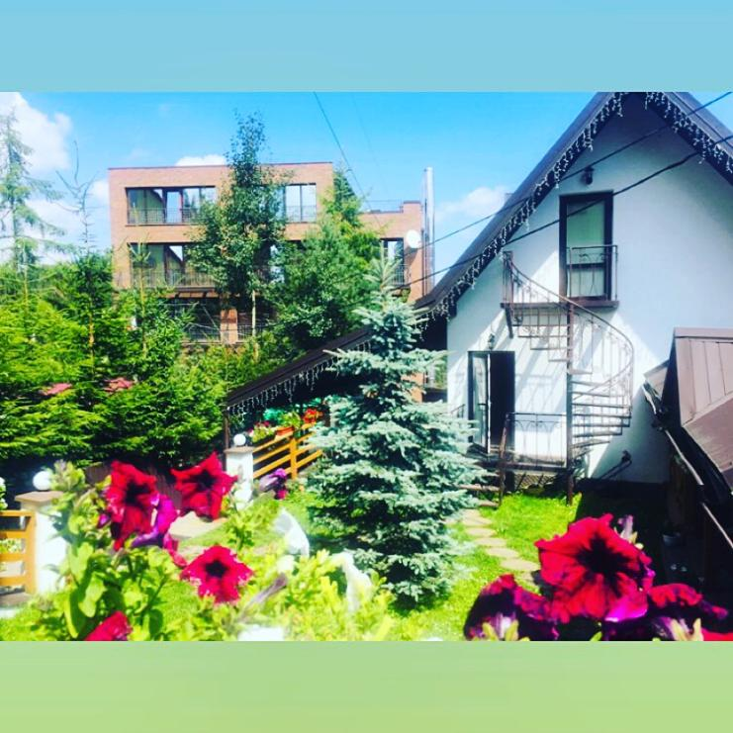](https://s3.amazonaws.com/images.villaparliament.com/uploadimage/72b7d7fa27234a2c9e06f635ceb4ca4b.JPG)

**ПЕРЕВАГИ ТАБОРУ:**

* наявність укриття;
* безпека (по всій території встановлені камери відеоспостереження);
* здорове 4-ри разове екологічно чисте харчування;
* професійний колектив з профільною освітою;
* активний відпочинок, цікаві розважальні заходи;
* відкритий дитячий басейн, плавальний басейн з джакузі та вібромасажем, чани;
* спортивне поле (футбольне, волейбольне, баскетбольне), вуличні тренажери, дитячий майданчик;
* цікаві екскурсійні програми включені у вартість путівки;
* безкоштовний інтернет;
* розумна ціна.

**У ВАРТІСТЬ ВХОДИТЬ:**

| Зміна | Дата початку | Дата закінчення | Кількість днів | Вартість, грн. |  |
| --- | --- | --- | --- | --- | --- |
| 1 | 04.06.2023 | 16.06.2023 | 13 | ~~13 500~~ 11 999 | [Бронювання](http://villaparliament.com/uk/booking/?subject=camp) |
| 1+ | 04.06.2023 | 10.06.2023 | 7 | ~~7500~~ 6 500 | [Бронювання](http://villaparliament.com/uk/booking/?subject=camp) |
| 1+ | 10.06.2023 | 16.06.2023 | 7 | ~~7500~~ 6 500 | [Бронювання](http://villaparliament.com/uk/booking/?subject=camp) |
| 2 | 18.06.2023 | 30.06.2023 | 13 | ~~13 500~~ 11 999 | [Бронювання](http://villaparliament.com/uk/booking/?subject=camp) |
| 2+ | 18.06.2023 | 24.06.2023 | 7 | ~~7500~~ 6 500 | [Бронювання](http://villaparliament.com/uk/booking/?subject=camp) |
| 2+ | 24.06.2023 | 30.06.2023 | 7 | ~~7500~~ 6 500 | [Бронювання](http://villaparliament.com/uk/booking/?subject=camp) |
| 3 | 02.07.2023 | 14.07.2023 | 13 | ~~13 500~~ 11 999 | [Бронювання](http://villaparliament.com/uk/booking/?subject=camp) |
| 3+ | 02.07.2023 | 08.07.2023 | 7 | ~~7500~~ 6 500 | [Бронювання](http://villaparliament.com/uk/booking/?subject=camp) |
| 3+ | 08.07.2023 | 14.07.2023 | 7 | ~~7500~~ 6 500 | [Бронювання](http://villaparliament.com/uk/booking/?subject=camp) |
| 4 | 16.07.2023 | 28.07.2023 | 13 | ~~13 500~~ 11 999 | [Бронювання](http://villaparliament.com/uk/booking/?subject=camp) |
| 4+ | 16.07.2023 | 22.07.2023 | 7 | ~~7500~~ 6 500 | [Бронювання](http://villaparliament.com/uk/booking/?subject=camp) |
| 4+ | 22.07.2023 | 28.07.2023 | 7 | ~~7500~~ 6 500 | [Бронювання](http://villaparliament.com/uk/booking/?subject=camp) |
| 5 | 30.07.2023 | 11.08.2023 | 13 | ~~13 500~~ 11 999 | [Бронювання](http://villaparliament.com/uk/booking/?subject=camp) |
| 5+ | 30.07.2023 | 05.08.2023 | 7 | ~~7500~~ 6 500 | [Бронювання](http://villaparliament.com/uk/booking/?subject=camp) |
| 5+ | 05.08.2023 | 11.08.2023 | 7 | ~~7500~~ 6 500 | [Бронювання](http://villaparliament.com/uk/booking/?subject=camp) |
| 6 | 13.08.2023 | 25.08.2023 | 13 | ~~13 500~~ 11 999 | [Бронювання](http://villaparliament.com/uk/booking/?subject=camp) |
| 6+ | 13.08.2023 | 19.08.2023 | 7 | ~~7500~~ 6 500 | [Бронювання](http://villaparliament.com/uk/booking/?subject=camp) |
| 6+ | 19.08.2023 | 25.08.2023 | 7 | ~~7500~~ 6 500 | [Бронювання](http://villaparliament.com/uk/booking/?subject=camp) |

* розміщення;
* харчування;
* робота інструкторів;
* медичний супровід;
* екскурсії, походи, пікніки;
* використання інвентарю.

**У вартість не входить:**

* проїзд за місцем проживання до табору та у зворотному напрямку;
* вхід в Карпатський природно-національний парк (оплачується при сходженні на гору Хом'як, водоспад Гук, стежки Довбуша, вольєрне господарство - для дитини 35 - 45  грн. один вхід);
* вхід на полонину "Перці" (50 грн);
* рафтинг (550 грн).

2

ПОКАЗАННЯ ДО ЗАСТОСУВАННЯ РАДОНОТЕРАПІЇ У САНАТОРІЇ "ХМІЛЬНИК"

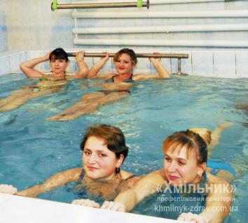

**Контактний телефон для бронювання +380678635458**

**Перелік захворювань, при яких доцільно застосовувати радонотерапію.**

**Захворювання органів опори і руху.**

* Ревматоїдний артрит (з мінімальною (I) або середньою (II) ст. активності, форма: суглобна , суглобно вісцеральна).
* Остеоартрози деформуючі (I-III ст., відновлювальний період після операції на уражених суглобах, хвороба Пертеса).
* Поліартрит ревматичний (неактивна або активна фаза (I ст.)
* Артрити травматичного походження.
* Мікрокристалічні артрити.
* Анкілозуючий спондилоартрит (хвороба Бєхтєрева) неактивна або активна (I ст.) фаза, відсутність вісцеральних уражень.
* Деформуючий спондильоз. Спондиліти.
* Переломи кісток.
* Остити, періостити, остеомієліти.
* Міозити, бурсити, тендовагініти.
* Системна склеродермія (з мінімальною (I) ст. активності).
* Подагра (в интермітуючій або хронічній стадії).
* Псоріатичний артрит (мінімальна або середня ст. активності, повільно та швидко прогресуюча стадія, з наявними або відсутніми шкірними проявами).

**Захворювання нервової системи.**

**Захворювання периферичної нервової системи:**

* неврологічні прояви остеохондрозу хребта: шийно-плечова радикулопатія; цервікалгія, цервікокраніалгія, цервікобрахіалгія; грудна радикулопатія, торакалгія, дорзалгія; попереково-крижова радикулопатія, люмбалгія: стан після операції видалення кили диску попереково-крижового рівня;
* неврити, поліневрити, в тому числі ішалгії та люмбоішалгії,
* плексити, невралгії, нейрофіброміозити, симпатичні трунцити.

**Захворювання центральної нервової системи:**

* Неврози.
* Неврастенія (перехідна і гіпостенічна форма).
* Наслідки ішемічного або геморагічного інсульту мозку.
* Церебральний атеросклероз.
* Залишкові явища після запальних захворювань центральної нервової системи: енцефаліту, менінгіту, церебрального арахноідиту, поліомієліту.
* Наслідки черепно-мозкових травм без грубих органічних симптомів.

**Захворювання серцево-судинної системи.**

* Вади мітрального клапана (недостатність мітрального клапана, поєднування мітральної вади сердця з переважанням недостатності мітрального клапана).
* Кардіосклероз (міокардитичний, атеросклеротичний, постінфарктний).
* Ішемічна хвороба сердця (стабільна стенокардія напруги I и II функціональних класів, стан піосля перенесеного гострого инфаркту міокарда, стан після операції аортокоронарного шунтування у періоді відновлення).
* Гіпертонічна хвороба I, IIА и IIБ стадії.
* Захворювання периферичних судин (облітеруючий атеросклероз судин кінцівок, ендартеріїт з розладами кровообігу I-II ст., флебіт, тромбофлебіт). Трофічні виразки венозного походження.

**Захворювання ендокриної системи і розлади обміну речовин.**

* Цукровий діабет II типу, легкої, середньої ст., в стадії компенсації, стабильного перебігу, в тому числі при наявності ожиріння II-III ст.
* Дифузний токсичний зоб I-III ст., в стадії компенсації.
* Ожиріння екзогенно-конституціональне (II-III ст.).
* Сечокислий діатез.

**Захворювання сечостатевої системи в жінок.**

* Цисталгії.
* Хронічні запальні процеси жіночих статевих органів: метроендометрит, параметрит, сальпінгоофорит (у стадії ремісії). Множинні тазові спайки, неправильні положення матки.
* Безсимптомна міома матки, розміри якої не перебільшують вагітність 12 тижнів.
* Генітальний ендометріоз, не потребуючий оперативного лікування.
* Дисфункциональні маткові кровотечі, порушення менструального циклу, ановуляторний цикл.
* Безпліддя жіноче.

**Андрологічні захворювання.**

* Хронічні простатити, уретрити.
* Аденома простати.
* Порушення статевої функції (еректильна дисфункція, прискорене сімявиверження).
* Чоловіче безпліддя.

**Захворювання шкіри.**

* Псоріаз (форма вульгарна, артропатична, верукозна; стадія стационарна, повільно та швидко прогресуюча)
* Нейродерміт обмежений й дифузний (підогостра стадія, неповна і повна ремісія).
* Лускатий лишай (стаціонарна форма).
* Екзема.

**Захворювання порожнини рота та зубів.**

* Запальні захворювання слизової оболонки (стоматити, глосити, хейліти).
* Захворювання ясен (гінгівіти).
* Пародонтоз.
* Стан після установки зубного імпланта.

**Відновлення після перенесеного COVID-19**

ЯК ДО НАС ДІСТАТИСЯ

22003 Україна. Вінницька область. м. Хмільник, вул. Курортна, 2

ЦІНИ НА ПУТIВКИ

1. ЛІКУВАННЯ ОРГАНІВ ОПОРИ, РУХУ ТА НЕРВОВОЇ СИСТЕМИ

ПІДВИЩЕНИЙ КОМФОРТ

1-кімнатний 1-місний / сімейне ліжко (корпуси 1, 8, 9)

1450,00 грн. за 1 добу

1-кімнатний 2-місний (корпуси 1, 8, 9)

1150,00 грн. за 1 добу

2-кімнатний 1-місний (корпус 1)

1700,00 грн. за 1 добу

2-кімнатний 2-місний (корпус 1)

1375,00 грн. за 1 добу

ЛЮКС

1-кімнатний 1-місний / сімейне ліжко (корпуси 5, 7)

1650,00 грн. за 1 добу

1-кімнатний 2-місний (корпуси 5, 7)

1350,00 грн. за 1 добу

2-кімнатний 1-місний (корпус 5)

2000,00 грн. за 1 добу

2-кімнатний 2-місний (корпуси 5, 7)

1575,00 грн. за 1 добу

2-кімнатний 1-місний з кухнею (корпуси 5, 7)

2100,00 грн. за 1 добу

2-кімнатний 2-місний з кухнею (корпуси 5, 7)

1625,00 грн. за 1 добу

1-кімнатний 1-місний / сімейне ліжко (корпуси 8, 9)

1675,00 грн. за 1 добу

1-кімнатний 2-місний / сімейне ліжко (корпуси 8, 9)

1375,00 грн. за 1 добу

1-кімнатний 1-місний (корпуси 2, 4)

1725,00 грн. за 1 добу

1-кімнатний 2-місний (корпуси 2, 4)

1400,00 грн. за 1 добу

2-кімнатний 1-місний (корпуси 2, 4)

2150,00 грн. за 1 добу

2-кімнатний 2-місний (корпуси 2, 4)

1650, 00 грн. за 1 добу

1-кімнатний 1-місний (студіо) / сімейне ліжко (корпус 1)

1950,00 грн. за 1 добу

1-кімнатний 2-місний (студіо) / сімейне ліжко (корпус 1)

1550,00 грн. за 1 добу

ЛЮКС +

1-кімнатний 1-місний / сімейне ліжко (корпус 3)

2550,00 грн. за 1 добу

1-кімнатний 2-місний / сімейне ліжко (корпус 3)

1900,00 грн. за 1 добу

2-кімнатний 1-місний / більша площа (корпус 3)

4000,00 грн. за 1 добу

2-кімнатний 2-місний / більша площа (корпус 3)

2775,00 грн. за 1 добу

2-кімнатний 1-місний / менша площа (корпус 3)

3750,00 грн. за 1 добу

2-кімнатний 2-місний / менша площа (корпус 3)

2600,00 грн. за 1 добу

АПАРТАМЕНТИ

2-кімнатний 1-місний (корпус 3а)

5000,00 грн.за 1 добу

2-кімнатний 2-місний (корпус 3а)

3300,00 грн. за 1 добу

2. СПЕЦІАЛІЗОВАНЕ ЛІКУВАННЯ

ЕКОНОМ КЛАС

кардіологічне, церебро-васкулярне відділення 2-місний номер (корпуси 9)

1200,00 грн. за 1 добу

діабетичне відділення 2-місний номер (корпус 9)

1150,00 грн. за 1 добу

Ціна включає послуги з проживання, харчування та лікування з однієї особи.

 - Громадянам України, які мають інвалідність, надається знижка на путівку від 90 грн. за 1 добу.

**Важливо!!! МІНІМАЛЬНИЙ термін путівки становить 12 днів!**

ХАРЧУВАННЯ

НЕВІД'ЄМНОЮ СКЛАДОВОЮ ОЗДОРОВЛЕННЯ У ПРОФСПІЛКОВОМУ САНАТОРІЇ "ХМІЛЬНИК" Є РАЦІОНАЛЬНЕ ХАРЧУВАННЯ, ЯКЕ ЗНАЧНО ПІДВИЩУЄ ЕФЕКТИВНІСТЬ ВПЛИВУ НА ОРГАНІЗМ СПЕЦИФІЧНИХ КУРОРТНИХ ФАКТОРІВ

"Ми є те, що ми їмо"

Гіпократ

Лікувальне харчування складається з 15 видів дієтичних столів за системою попереднього замовлення страв. Меню різноманітне, збалансоване не тільки за основними хімічними інгредієнтами (білки, жири, вуглеводи), але і за вмістом амінокислот, мінералів й вітамінів. До складу раціону входять: м'ясо, риба, молочні вироби, соки, свіжі овочі та фрукти.

У санаторії "Хмільник" для приготування їжі використовуються продукти виключно високої якості, екологічно чисті та сертифіковані.

Харчування у нашій оздоровниці задовольнить найвибагливіший смак. Кухарі подбають про достатній набір страв у щоденному раціоні з тим, аби санаторна їжа за час лікування не встигла набриднути.

До ваших послуг постійно - кваліфіковані консультації лікаря-дієтолога і медичних сестер з дієтології. Наші лікарі нададуть Вам корисні поради щодо харчування і після закінчення курсу оздоровлення в санаторії "Хмільник".

Хворим з підвищеним вмістом цукру, а також пацієнтам із зайвою вагою пропонуються спеціальні програми, передбачаючі розвантажувальні дні, гіпокалорійні дієти (з індивідуальним підрахунком калорійності страв), набір дієтичних продуктів харчування, до складу яких входять замінники цукру, достатня кількість рослинної клітковини, вітаміни, мікроелементи, що дає можливість ефективно корегувати масу тіла та розлади обмінних процесів.

**За бажанням можна замовити комерційне харчування.**

Дві зали їдальні задля вашого комфорту оснащені сучасними кондиціонерами й вільно вміщують в одну зміну всіх відпочиваючих.

РЕЖИМ ХАРЧУВАННЯ

|  |  |  |
| --- | --- | --- |
| СНІДАНОК | 9:30 | 10:00 |
| ОБІД | 14:0 | 15:30 |
| ВЕЧЕРЯ | 18:30 | 19:30 |

Для хворих на цукровий діабет (лікувальна дієта №9) здійснюються додаткові прийоми іжі об 11-й та 16-й год.

**1Як забронювати путівку**

Написати заявку на бронювання в Viber, Telegram, Whatsapp +38(097)279-67-97, або зателефонувати за цим номером і в телефонному режимі уточнити наявність номерів на бажані дати заїзду; затвердити дату, записати ПІП відпочиваючого, категорію номера та кількість днів відпочинку (мінімум 12 днів). Після цього, на вказаний Вами Viber, Telegram чи електронну пошту, Ви отримаєте рахунок для оплати путівки (до сплати протягом трьох банківських днів, не рахуючи день отримання рахунку). Увага! Ви можете зробити передоплату в розмірі вартості двох днів; повністю путівка має бути оплачена мінімум за два дні до заїзду. Після оплати потрібно написати чи подзвонити. Чеки зберігайте, поки ми не підтвердимо оплату.

**2Як оплачувати путівку**

Путівка має бути оплачена протягом трьох банківських днів після отримання рахунку. При ранньому бронюванні можна зробити передплату в розмірі вартості двох днів відпочинку, повна вартість має бути оплачена не менше як за два дні до заїзду. В випадку з іноземцями, котрі не мають змоги оплатити путівку заздалегідь – кожен випадок розглядається індивідуально.

**3Умови розміщення**

Розрахункова година в санаторії 8.00 ранку, поселення та виселення відбуваються цілодобово. Приїхавши, заходьте до Приймального відділення в кабінет Реєстратура (в порядку черги!). Там називаєте прізвище, показуєте паспорт, відповідаєте на питання реєстратора. Вас оформлять та випишуть санаторно-курортну книжку до лікаря, дадуть талони на поселення та в їдальню, пропуск в поліклініку. Направлять, в який корпус йти, до постової медсестри. Постова видасть Вам ключі від номера, та скаже в якому кабінеті приймає Ваш лікар. Лікар призначить додаткові обстеження (при необхідності) та процедури – і Ви приступаєте до оздоровлення!

**4Що входить у вартість путівки**

У вартість будь-якої путівки входить: проживання в номері обраної категорії, 4-х разове харчування та базове лікування за призначенням лікаря (лікувальні процедури і діагностичні обстеження призначаються лікарем щодо основного захворювання і стану здоров'я пацієнта). Різниця у вартості путівки залежить тільки від категорії номера. Для відпочиваючих категорій люкс і вище в вартість включено покращене харчування в окремому комерційному залі.

**5Що потрібно мати з собою**

Якщо Ви їдете перший раз, ми наполегливо рекомендуємо в поліклініці за місцем проживання оформити санаторно-курортну карту, форма 072 / о. З собою потрібні паспорт, гроші, зручний одяг по сезону. Відносно лікування - беріть все результати обстежень, аналізи, МРТ - все що є.

Санаторій «Березовий Гай» м.Хмільник

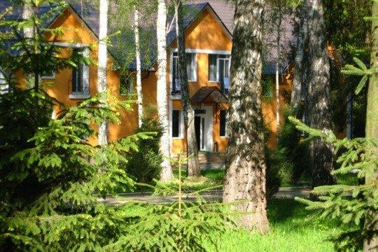

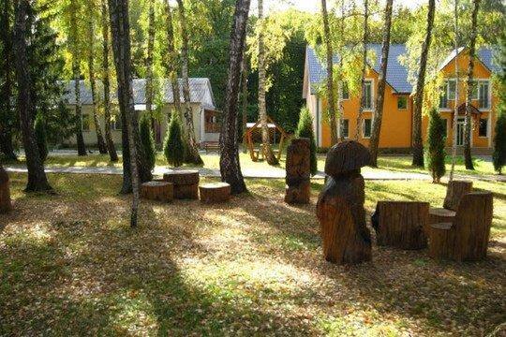

Ціна: від 704 грн

  м.Хмільник, вул.Курортна,12

Бронювання номерів:

* https://sanatorii.in.ua/img/hphone.png.pagespeed.ce.YmqAPASw6F.png [+38 (067) 496-19-19](tel:+380674961919)
* https://sanatorii.in.ua/img/hphone.png.pagespeed.ce.YmqAPASw6F.png [+38 (095) 496-19-19](tel:+380954961919)
* https://sanatorii.in.ua/img/hphone.png.pagespeed.ce.YmqAPASw6F.png [+38 (03224) 7-40-47](tel:+38%20(03224)%207-40-47)

Санаторій «Березовий гай». Ціни 2023

|  |  |  |  |  |  |
| --- | --- | --- | --- | --- | --- |
| **Тип номера** | **Ціни з 01.06.2021** | | | | |
| **1-місне заселення** | **2-місне заселення** | **Дод. місце** | **Діти від 5 до 12 років** | |
| **Основне місце** | **Дод. місце** |
| **«Стандарт» 1-кімнатний 1-місний** В блоці на 3 кімнати, санузел спільний на блок. | | | | | |
| № 43/2, 43/3, 3-х блок.1м. односп. | 990 | 780 | - | 540 | - |
| **«Стандарт» 1-кімнатний 2-місний** В блоці на 3 кімнати, санузел спільний на блок. | | | | | |
| № 43/1, 46/1, 24/2, 24/3, 21/1, 21/2 , 71, 72, 73, 74, 75, 81, 82, 83, 84, 85, 90, 91, 92, 93, 94, 95 3-х блок 2-х м. | 1 210 | 830 | 708 | 609 | 510 |
| **«Покращений» 1-місний** | | | | | |
| № 44, 45 1-но комн. 1м. односп. | 1 440 | - | - | - | - |
| **Покращений 2-місний (сімейний)** | | | | | |
| № 42/1, 42/2, 17,39 1-но кімн. 2-м двосп. | 1 500 | 1 005 | - | 710 | - |
| № 61,62 1-но кімн. 2-м двосп. | 1 610 | 1 030 | 945 | 800 | 660 |
| **Покращений 2-місний** | | | | | |
| № 11, 12, 14, 31, 32, 33, 34, 35, 36,61,62 1-но кімн. 2м. | 1 595 | 1 030 | 910 | 800 | 650 |
| № 15, 37 1-но кімн. 2м. | 1 455 | 960 | - | 705 | - |
| № 16, 38 1-но кімн. 2м. | 1 500 | 980 | - | 740 | - |
| **Люкс 1-кімнатний** | | | | | |
| № 501,503,504,506,507,512 1-но кімн. 1м./2м. | 1 850 | 1 125 | - | 880 | - |
| № 46, 47, 23, 24 | 1 890 | 1 185 | - | 935 | - |
| **Люкс 5 корпус 2-кімнатний** | | | | | |
| № 502,505,508,509,510,511 2-х кімн. 2м./4м. | 1 995 | 1 240 | 1 040 | 1 000 | 735 |
| **Люкс с каміном 2-кімнатний** | | | | | |
| № 41 2-х кімн 1м./2м. | 2 225 | 1 280 | 1 125 | 1 040 | 800 |

**У вартість санаторно-курортної путівки входить:**

* Проживання,
* 3-х разове дієтичне харчування,
* базове лікування.

Дітям до 16 років надається лікування при наявності довідки епідеміолога і дільничного лікаря про відсутність інфекційних хвороб за місцем проживання та в дитячому садку або школі, довідка про відсутність шкірних захворювань

**Увага:**

* Ціни для дітей включають тільки проживання, харчування

**Санаторій «Березовий Гай»** потопає в зелені хвойно-листяних лісів і доглянутих парків. Оздоровниця розташована поруч з озером в мальовничому курортному містечку Хмільник, територія якого була відома ще древнім грекам, а також манила завойовників з усіх кінців світу. Це населений пункт вражає красою і незвичайним шармом місцевої архітектури і природних ландшафтів.

Розташування

Санаторний комплекс «Березовий гай» знаходиться за адресою вул. Курортна, 12.

**Дістатися до нього можна шляхом замовлення трансферу або скористатися громадським транспортом, вибираючи один з варіантів:**

* На маршрутці від Хмільника;
* Рейсовим автобусом від Вінниці;
* З автовокзалу Києва або Хмельницького.

Інфраструктура

Постояльцям надаються комфортабельні номери класу стандарт, покращений, люкс і люкс з каміном.

**Спектр послуг гостинності включає:**

* Парковку біля санаторію;
* Можливість користуватися міським телефоном, факсом і бездротовим інтернетом;
* Ксерокопіювання і скан різних документів;
* Оренду речей для риболовлі, гриля і занять спортом;
* Довідкове бюро і сервіс замовлення квитків.

У крокової доступності від готелю є аптека, магазини продовольчих товарів, автомати швидкого поповнення рахунку на стільниковому, а також лавка кондитерських виробів і бар з освіжаючими літніми напоями.

**Для різноманітного дозвілля в санаторії є:** Більярдна кімната; Концертна зала; Кімната для гри в настільний теніс.

На території комплексу є ресторан, бар і діскохолл, створений для любителів нічного гуляння та сучасної клубної музики. На стійці реєстрації можна забронювати екскурсійні тури і записатися на велопрогулянки.

Харчування

Санаторій «Березовий гай» у Хмільнику надає традиційне і дієтичне харчування. Воно дозволяє розвантажити свій організм від повсякденної їжі, яка часто вживається похапцем. В меню включена вітамінна тарілка, яка доповнює раціон різноманітними свіжими овочами та зеленню.

На окрему увагу заслуговує авторська ароматна випічка санаторію. Раціони складаються на тиждень або на кілька днів. Страви включаються в індивідуальне меню по лікарським показаннями або на розсуд гостя.

Спеціалізація

Медичний центр комплексу спеціалізується на лікуванні і профілактиці захворювань ендокринної, кровоносної систем, шкіри, кісток і суглобів. Точна діагностика - запорука ефективної терапії.

**У цьому персоналу санаторію допомагають сучасні і підключені до спеціального комп'ютера:** Спірографи; Кардіовізор; Денситометри; Реовазографію; Електрокардіографи; У мед. центрі можна зробити такі аналізи як ревмопроби, тест на Хелікобактер, ліпопротеїди.

Відпочинок з дітьми

Для проживання з дітьми необхідна спеціальна санаторно-курортна карта на кожну дитину. Медичні послуги надаються для малюків, які досягли 4-річного віку.

Санаторій «Верховина» Закарпаття

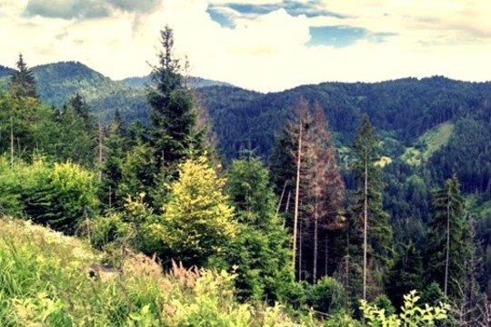

* 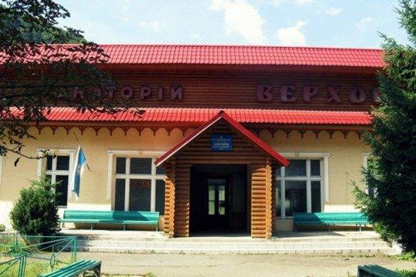

Ціна: від 150 грн

* Закарпатська обл., Міжгірський р-н, с. Сойми, 1

Бронювання номерів:

* https://sanatorii.in.ua/img/hphone.png.pagespeed.ce.YmqAPASw6F.png [+38 (067) 496-19-19](tel:+380674961919)
* https://sanatorii.in.ua/img/hphone.png.pagespeed.ce.YmqAPASw6F.png [+38 (095) 496-19-19](tel:+380954961919)
* https://sanatorii.in.ua/img/hphone.png.pagespeed.ce.YmqAPASw6F.png [+38 (03224) 7-40-47](tel:+38%20(03224)%207-40-47)

**Санаторій «Верховина»** знаходиться на території бальнеологічного курорту Сойми. Здравниця знаменита завдяки наявності двох мінеральних вод - "Сойми" та "Келечинська". Назва з'явилася через розташування санаторію - на висоті 600 м над рівнем моря. Одночасно на території комплексу можуть проходити лікування 120 чоловік.

Розташування

Санаторій розташований біля гір і густого лісу, що сприятливо впливає на стан здоров'я пацієнтів. Адреса: Міжгірський р-н, с. Сойми, 1.

Можна дістатися машиною Київ-Львів-Чоп або поїздом до станції Воловець, а далі рейсовим автобусом до Міжгір'я. Це гірськолижний курорт в 2-х км від санаторію.

Інфраструктура та послуги

Санаторій має 56 номерів на 112 місць. Можна забронювати номери категорій люкс, стандарт, покращений та економ.

**На території знаходяться:** Спортивний майданчик, тренажерний зал, теніс, бадмінтон, більярд; Мангал; Бювет; Бібліотека; Дискотека; Сауна; Парковка;

Відпочиваючі можуть покататися на конях, замовити екскурсію, порибалити, зайнятися збиранням грибів та ягід. Поруч з закладом знаходиться гірськолижний курорт Міжгір'я з підйомниками, численні замки та музей під відкритим небом «Старе село».

Харчування Санаторій пропонує триразове дієтичне харчування за призначенням лікаря. Їдальня розрахована на 200 місць. За бажанням відпочиваючий може скористатися послугами кафе і ресторану.

Спеціалізація

Лікування в санаторії Сойми грунтується на мінеральній воді двох типів. «Келечинська» - це вуглекисла мало мінералізована вода питного призначення. Допомагає при хворобах стравоходу, порушень метаболізму, обміну речовин.

«Сойми» - вода середньої мінералізації. ЇЇ регулярне вживання допомагає при хворобах органів сечостатевої системи, хронічні проблеми органів травлення, порушення обміну речовин.

**В санаторії лікують:**

* Захворювання органів травлення: виразка, гастрит, желче-кам'яні хвороби, коліт, фтіфліт, реабілітація після операцій;
* Ожиріння, порушення обміну речовин, діатез, порушення роботи ендокринних залоз;
* Хвороби урології;
* Захворювання крові.

У вартість путівки входять проживання, триразове харчування, лікування, автостоянка, мангал, прання і прасування одягу.

Умови проживання дітей

Діти до 14 років можуть проживати зі знижкою 30% від повної вартості. Мінімальний вік лікування в санаторії - 6 років.

Санаторій «Верховина». Ціни 2023

|  |  |  |
| --- | --- | --- |
| **Категорія номера** | **Ціна, грн** | |
| **Проживання**  **менше 3 діб** | **Путівка для 1 чол.** |
| Економ | 150 | 495 |
| Стандарт | 216 | 561 |
| Покращений | 255 | 600 |
| Люкс | 327 | 672 |

**В вартість входить:**

* Проживання;
* 3-х разове дієтичне харчування;
* Лікування;
* Автостоянка, сейф, Wi-Fi (адм. корпус);
* мангал, прання і прасування одягу.

**Додаткові послуги :**

* Вартість курсівки (лікування) - 138 грн /доба
* Вартість курсівки (3-разове харчування) - 222 грн/доба
* Діти до 14 років - знижка 30% від повної вартості

Санаторій «Горького» Одеса

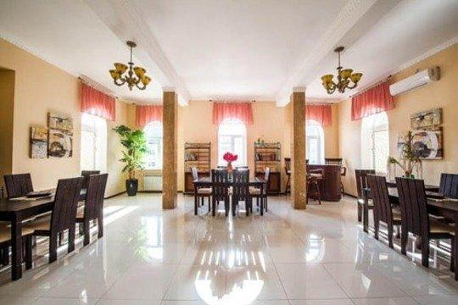



Ціна: від 620 грн

* м. Одеса, Фонтанська дорога, 165

Бронювання номерів:

* https://sanatorii.in.ua/img/hphone.png.pagespeed.ce.YmqAPASw6F.png [+38 (067) 496-19-19](tel:+380674961919)
* https://sanatorii.in.ua/img/hphone.png.pagespeed.ce.YmqAPASw6F.png [+38 (095) 496-19-19](tel:+380954961919)
* https://sanatorii.in.ua/img/hphone.png.pagespeed.ce.YmqAPASw6F.png [+38 (03224) 7-40-47](tel:+38%20(03224)%207-40-47)

Санаторій «Горького». Ціни на путівки 2023

|  |  |  |  |  |  |
| --- | --- | --- | --- | --- | --- |
| **Корпус** | **Категорія номера** | **Вартість одного місця (грн в добу)** | | | |
| **Серпень** | | **Вересень Жовтень Листопад** | |
| **Дорослі** | **Діти** | **Дорослі** | **Діти** |
| **Альбатрос** | Економ 2-місний | 810 | 620 | 850 | 650 |
| **Бриз** | Економ 2-місний (блок) | 810 | 620 | 850 | 650 |
| Економ 1-місний (блок) | 870 | - | 915 | - |
| **Чайка** | Стандарт 2-місний (блок) | 1050 | 857 | 1105 | 915 |
| Стандарт 1-місний (блок) | 1115 | - | 1170 | - |
| **Фрегат** | Стандарт | 1365 | 1180 | 1435 | 1235 |
| **Фонтан** | Стандарт | 1155 | 1000 | 1215 | 1050 |
| Напівлюкс | 1470-2230 | 1240 | 1545-2340 | 1300 |
| **Морський** | Блочний 2-місний | 1180 | 1000 | 1235 | 1050 |
| Блочний 1-місний | 1180 | - | 1235 | - |
| Стандарт | 1305 | 1050 | 1370 | 1105 |
| Напівлюкс | 1365 | 1050 | 1435 | 1105 |
| Люкс 2-кімнатний | 1610-2415 | 1180 | 1690-2540 | 1235 |
| **Дача Горького** | Напівлюкс 1-кімнатний | 3600 (за номер на 2 чол) | - | 3780 (за номер на 2 чол) | - |
| Люкс 2-кімнатний | 4340 (за номер на 2 чол) | - | 4555 (за номер на 2 чол) | - |

**У вартість включено:**

* Проживання
* Харчування
* Лікування
* Користування пляжем.

**Правила розрахункового часу:**

* Заїзд з – 8:00
* Виїзд до – 20:00

**Заїзд з дітьми:**

* Для дітей від 4 до 12 років – є знижка на додаткове місце та на основне місце.
* Діти до 4-х років не приймаються.

**Документи необхідні для заїзду:**

* Паспорт.
* Санаторно-курортна карта (бажано).

**Примітка:Мінімальна рекомендована кількість днів путівки – 12 днів**

Санаторій «Миргород»

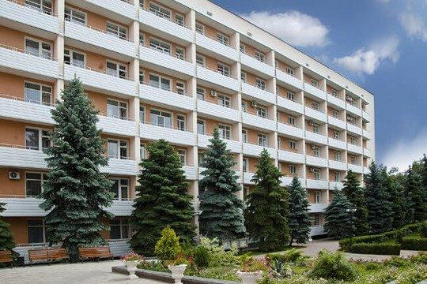

Ціна: від 996 грн

* м. Миргород, вул. Троїцька 1

Бронювання номерів:

* https://sanatorii.in.ua/img/hphone.png.pagespeed.ce.YmqAPASw6F.png [+38 (067) 496-19-19](tel:+380674961919)
* https://sanatorii.in.ua/img/hphone.png.pagespeed.ce.YmqAPASw6F.png [+38 (095) 496-19-19](tel:+380954961919)
* https://sanatorii.in.ua/img/hphone.png.pagespeed.ce.YmqAPASw6F.png [+38 (03224) 7-40-47](tel:+38%20(03224)%207-40-47)

**Санаторій «Миргород»** розташований на території Полтавської області. На цьому курорті гармонійно поєднується дивовижна природна краса з цілющим мікрокліматом, що створює безмежні можливості для повноцінного відпочинку, а також високоефективного лікування.

Розташування

Санаторій «Миргород» знаходиться в 150 м від унікального бювету мінеральної води в місті Миргород Полтавської області за адресою: 37600, м Миргород, вул. Гоголя 112.

Інфраструктура та послуги

Миргород курорт пропонує відпочиваючим широкий спектр професійних послуг. Серед них:

* індивідуальні кабінети ароматерапії з різних композицій ефірних масел;
* ультразвукова доплерографія судин мозку;
* лікування п'явками;
* пневмовакуумтерапія;
* бальнеотерапія;
* масаж;
* фізіопроцедури.

У санаторії передбачаються чудово оформлені тренажерні зали з висококласним устаткуванням і зали для лікувальної фізкультури. Досвідчені ЛФК-інструктори щодня проводять заняття з гімнастики для пацієнтів з гастроентерологічними патологіями і захворюваннями опорно-рухової системи.

До послуг відвідувачів майданчика для гри в волейбол, бадмінтон, баскетбол, великий теніс в спеціальному спортивному комплексі.

Харчування

У санаторії «Миргород» приділяється особлива увага харчуванню. Тут передбачається наявність власної їдальні, обладнаній за європейським дизайном. Є унікальна система кондиціонування повітря. Одночасне харчування відвідувачів можливо навіть при використанні попереднього замовлення обраних страв.

Спеціалізація

Володіючи багаторічним стажем успішного терапії, фахівці санаторію «Миргород» допомагають відвідувачам здолати:

* гастрит зі зниженою або нормальною кислотністю шлунка;
* захворювання жовчних шляхів;
* хронічні недуги кишечника;
* хвороби підшлункової залози;
* ентероколіти різного походження;
* хвороби печінки;
* функціональні патології кишок.

Кваліфіковані медики готові запропонувати індивідуальну оздоровчу програму кожного пацієнта.

Правила перебування для дітей

У санаторії передбачаються всі умови для лікування як дорослих, так і дітей. Для останніх прейскурант послуг той же, якщо їх вік дорівнює 6-12 років. Дітям до шести років койко-місце не надається. Харчування оплачується додатково.

Ціни 2023 на путівки в санаторій «Миргород»

| **Категорії номерів** | **Лікування** | **Ціна для дорослих (грн.)** |
| --- | --- | --- |
| 2-міс. 1-кім. Економ | Профільне Реабілітаційне | 996 1089 |
| 2-міс. 1-кім. Стандарт | Профільне Реабілітаційне | 1197 1214 |
| 1-міс. 1-кім. Економ | Профільне Реабілітаційне | 1128 1221 |
| 1-міс. 1-кім. Стандарт | Профільне Реабілітаційне | 1320 1412 |
| 1-міс. 1-кім. Стандарт "+" | Профільне Реабілітаційне | 1405 1498 |
| 2-міс. 1-кім. Напівлюкс | Профільне Реабілітаційне | 1452 1544 |
| 2-міс. 2-кім. Люкс А Стандарт | Профільне Реабілітаційне | 1485 1477 |
| 2-міс. 2-кім. Люкс А Покращений | Профільне Реабілітаційне | 1551 1643 |
| 2-міс. 2-кім. Люкс А підвищ. комфортн. | Профільне Реабілітаційне | 1749 1841 |
| 1-міс. 1-кім. Люкс С SUITE | Профільне Реабілітаційне | 2178 2270 |

**У вартість путівки входить:**

* Проживання,
* Лікування,
* 3-х разовое харчування.

Розрахунковий час: 08:00 – заїзд, 00:00 – виїзд.

Санаторій «Перлина Прикарпаття» Моршин

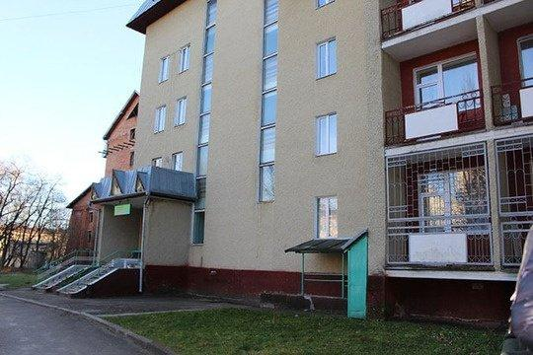

* Ціна: від 890 грн.

* м. Моршин вул. Курортна, 55

Бронювання номерів:

* https://sanatorii.in.ua/img/hphone.png.pagespeed.ce.YmqAPASw6F.png [+38 (067) 496-19-19](tel:+380674961919)
* https://sanatorii.in.ua/img/hphone.png.pagespeed.ce.YmqAPASw6F.png [+38 (095) 496-19-19](tel:+380954961919)
* https://sanatorii.in.ua/img/hphone.png.pagespeed.ce.YmqAPASw6F.png [+38 (03224) 7-40-47](tel:+38%20(03224)%207-40-47)

**Санаторій «Перлина Прикарпаття» Моршин** - популярна і широко відома в Україні і в країнах ближнього зарубіжжя бальнеологічна оздоровниця. Цей санаторій поєднує високу ефективність водолікування і вдале розташування серед мальовничої природи. Мінералка з місцевих джерел благотворно впливає на шлунково-кишкового тракту і органів сечовиділення. Поруч із санаторієм знаходиться красиве Лісове озеро, у якого можна з комфортом відпочивати, насолоджуючись кришталево чистим повітрям і казковими видами навколо.

Розташування

Санаторій знаходиться в місті Моршин по вулиці 100-річчя курорту Моршин, 5 у Львівській області. Трансфер до оздоровниці можна забезпечити, користуючись ЖД-послугами, власним транспортом, автобусами і маршрутками зі Львова, Хмельницького, Івано-Франківська, Києва.

Інфраструктура

Санаторій Перлина Прикарпаття має високорозвиненою інфраструктурою і першокласним сервісом.

Постояльців розміщують в 1- та 2-х-місних номерах класу стандарт, стандарт плюс і покращений стандарт. Всі вони забезпечують гостям вищий рівень комфорту під час проживання. Кожен номер облаштований сучасними зручними меблями, сантехнікою і системами клімат-контролю.

**До послуг гостей оздоровниці:**

* конференц зал;
* дім культури;
* бібліотека;
* спортмайданчики;
* тенісний корт;
* сауна;
* дискозал;
* салон краси;
* вибір і замовлення екскурсій.

Харчування

Здравниця надає смачне і здорове харчування, яке включає сніданки, обіди та вечері. Для приготування використовуються натуральні і корисні продукти, які посилюють ефективність терапії в медичному центрі санаторію. Для пацієнтів в залежності від лікарських показань розробляється персональне меню.

Спеціалізація

Лікувально-профілактична діяльність санаторію направлена ​​на надання кваліфікованої допомоги при:

* захворюваннях травного тракту (гепатит А і В, виразка шлунка і 12-палої кишки, камені в жовчному міхурі та жовчовивідних протоках, коліти, порушення мікрофлори);
* Проблемах з обміном речовин (сечокислий діатез, зайва вага, діабет);
* патологія нирок і сечоводів (хронічні запалення, спадкові аномалії розвитку, недостатність, цистити, камені і пісок різної природи, реабілітація після оперативного усунення видалення каменів).

Лікарі-фізіотерапевти здравниці також займаються терапією запальних процесів суглобово-зв'язкового апарату, судин і серця, невралгічних недуг.

Відпочинок з дітьми

В Перлині Прикарпаття створені чудові умови для відпочинку з дітьми від 4-х років. На території оздоровниці є ігрові майданчики і кімнати, а в їдальні надається спеціальне меню для самих маленьких постояльців.

Ціни на путівки 2023 санаторій Перлина Прикарпаття

| **Категорія номера** | **Вартість путівки 1 чол. / грн.** | **Дод.місце / грн.** |
| --- | --- | --- |
| «Економ» 1 місний | 920 | 760 |
| «Економ Плюс» 2 місний | 890 | 760 |
| «Покращений» 1 місний | 1110 | 820 |
| «Покращений» 2 місний | 1020 | 820 |
| 2 кім «Люкс Покращений» | 1170 | 885 |
| **Путівка для дітей 4-11 / 11-18 років** | | |
| «Економ» 1 місний | - | 450 |
| «Економ Плюс» 2 місний | 600 / 700 | 450 |
| «Покращений» 1 місний | - | 550 |
| «Покращений» 2 місний | 710 / 900 | 550 |
| 2 кім «Люкс Покращений» | 750 / 950 | 590 |

У вартість санаторно-курортної путівки входить:проживання;3-х разове дієтичне харчування;лікування за призначенням лікаря;консультація лікаря;прийом мінеральних вод.

Правила заїзду з дітьми:

* Приймаються діти з 4-х років.

Розрахункова година: заїзд з 00:00, виїзд до 24:00

Необхідні документи:

* паспорт, санаторно-курортна карта
* для дітей - свідоцтво про народження, довідка про щеплення, довідка про епідемічний стан.

Санаторій «Сонячний» Поляна, Закарпаття

* 
* 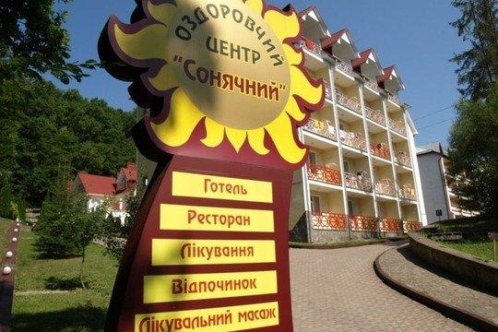

Ціна: від 650 грн

* с.Поляна, вул.Курортна, 3а

Бронювання номерів:

* https://sanatorii.in.ua/img/hphone.png.pagespeed.ce.YmqAPASw6F.png [+38 (067) 496-19-19](tel:+380674961919)
* https://sanatorii.in.ua/img/hphone.png.pagespeed.ce.YmqAPASw6F.png [+38 (095) 496-19-19](tel:+380954961919)
* https://sanatorii.in.ua/img/hphone.png.pagespeed.ce.YmqAPASw6F.png [+38 (03224) 7-40-47](tel:+38%20(03224)%207-40-47)

**Санаторій «Сонячний»** - один з чотирьох закладів в Україні, де проводять лікувально-профілактичні процедури хвороб гастроентерології. Екологічно чисте повітря, приємний клімат допомагають оздоровитися душею і тілом.

Розташування

Комплекс розташований на території курорту Поляна. Поруч з ним знаходиться лісовий масив і озеро. Адреса: Свалявський р-н, с.Поляна, вул. Курортна, 3а. Санаторій забезпечує безкоштовний трансфер від станції Свалява.

Інфраструктура та послуги

**Санаторій «Сонячний» пропонує 40 номерів різного рівня комфортності:**

* Стандарт. Площа 18 кв.м., з балконом.
* Люкс. Двокімнатний з двома балконами. Його площа 38 кв.м.
* Напівлюкс. Дві кімнати, 30 кв.м, на вибір з балконом або без.
* Класик. Площа 16 кв.м з односпальним ліжком без балкона.

**Гості санаторію можуть також скористатися такими послугами:**

* Більярд.
* Басейн.
* Фітобар.
* Тренажерний зал.
* Зона з мангалами.

Проживають можуть замовити екскурсію по термальним джерелам Закарпаття, відвідати винний або сирний тур, взяти напрокат катамаран або човен, порибалити в озері. Недалеко від комплексу розташовані гірськолижні підйомники, де можна покататися, взяти спорядження в оренду.

Харчування

Гості харчуються 3 рази в день по дієті, призначеної лікарем. Ресторан розрахований на 100 чоловік. Кожен день можна замовляти страви з дієтичних меню помірного або лікувального типу.

Спеціалізація

**У санаторії основними лікувальними профілями є:**

* Гастроентерологічні захворювання.

|  |  |  |  |  |  |
| --- | --- | --- | --- | --- | --- |
| **Категорія номера** | **з 09.01.23 (проживання)** | **з 09.01.23 (3х разовим харчуванням)** | | **з 30.12.22 по 08.01.23 (3х разовим харчуванням)** | |
| **К-ть місць** | **2 чол. BB** | **1 чол. FB** | **2 чол. FB** | **2 чол. FB** |  |
| Стандарт TWN | 1080 | 1 430 | 1 780 | 2 340 |  |
| Стандарт DBL | 1080 | 1 430 | 1 780 | 2 340 |  |
| Напівлюкс | 1 500 | 1 950 | 2 300 | 2 660 |  |
| Люкс сімейний | 1 650 | 2 000 | 2 350 | 2 780 |  |
| Люкс | 1 800 | 2 150 | 2 500 | 2 890 |  |
| Дод. місце дорослі та діти старші 5 років | 150 | 500 | 500 | 600 |  |
| Дод. місце для дітей до 5 років | - | - | | - |  |

* Проблеми суглобів і рухового апарату.
* Неврологічні захворювання.
* Лікування органів вуха-горла-носа.

Умови проживання дітей

На території санаторію побудований дитячий майданчик з гірками, спортивне містечко з тренажерами, в басейнах є дитячі зони. Для комфортного проживання в деяких номерах є двоярусні ліжка для дітей. Батьки можуть скористатися послугами аніматорів.

Санаторій «Сонячний». Ціни 2023

За додаткову оплату можливо купити харчування ( сніданки 100 грн., обід / вечеря - 125 грн.)

**Пакет «Оздоровчий» включає:**

* Проживання для 2х гостей
* Користування інтернетом
* Консультація лікаря
* Мінеральні води
* Парковка
* Відкритий басейн в теплу пору року

**Харчування:**

* BB ( з сніданками)
* FB (3-х разовое)

| **Категорія номера** | **Ціна, грн.** |  |
| --- | --- | --- |
| «1- місний номер 1 категорії» | 1120 |  |
| «1- місний номер 2 категорії» | 990 |  |
| «2- місний номер 1 категорії» | 790 |  |
| «2- місний номер 2 категорії» | 690 |  |
| «2- кімнатний Люкс 1 категорії» | 1120 |  |
| «2- кімнатний Люкс 2 категорії» | 940 |  |
| «2- кімнатний Люкс 3 категорії» | 810 |  |
| **Додаткові місця діти** | | |
| «Люкс 1 категорії» | 850 |  |
| «Люкс 2 категорії» | 720 |  |
| «Люкс 3 категорії» | 660 |  |
| **Путівка діти (5 до 12 років)** | | |
| «2- місний номер 1 категорії» | 710 |  |
| «2- місний номер 2 категорії» | 640 |  |
| «2- кімнатний Люкс 1 категорії» | 990 |  |
| «2- кімнатний Люкс 2 категорії» | 830 |  |
| «2- кімнатний Люкс 3 категорії» | 730 |  |

Діти віком до 5 років проживають безкоштовно без надання додаткового місця і без харчування .

Санаторій «Сонячне Закарпаття» Поляна

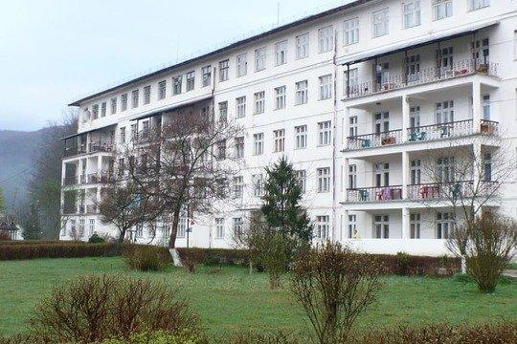[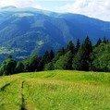](https://sanatorii.in.ua/)

Ціна: від 640 грн

* Свалявский р-н, с.Поляна

Бронювання номерів:

* https://sanatorii.in.ua/img/hphone.png.pagespeed.ce.YmqAPASw6F.png [+38 (067) 496-19-19](tel:+380674961919)
* https://sanatorii.in.ua/img/hphone.png.pagespeed.ce.YmqAPASw6F.png [+38 (095) 496-19-19](tel:+380954961919)
* https://sanatorii.in.ua/img/hphone.png.pagespeed.ce.YmqAPASw6F.png [+38 (03224) 7-40-47](tel:+38%20(03224)%207-40-47)

Санаторій «Сонячне Закарпаття». Ціни 2023

**У вартість санаторно-курортної путівки входить:**

* Проживання
* 3-х разове дієтичне харчування
* Санаторно-курортне лікування по призначенню лікаря

Мінеральні води

**Санаторій «Сонячне Закарпаття»** - це окремий курорт, розташований в 3 км від с. Поляна. На його території знаходиться завод по випуску мінеральної води Поляна Квасова типу Боржомі. Поєднання високого рівня сервісу, широкого спектра оздоровчих процедур роблять комплекс відмінним вибором для лікування або профілактики.

Розташування

Санаторій «Сонячне Закарпаття» розташований в гірському регіоні на висоті 340 м. Поруч з ним знаходиться Полянське лісництво площею 7 тис. Га, річка Велика Пиня і штучне озеро.

Протягом року тут проходять лікування і відпочивають більше 10 тис. Пацієнтів. Дістатися до нього можна на поїзді з Києва до станції Свалява, далі маршрутним таксі проїхати 11 км до селища Поляна.

Інфраструктура та послуги

Оздоровчий комплекс складається з трьох корпусів, розрахованих на 500 відвідувачів.

**Тут гості можуть скористатися такими послугами:**

* Бювет з мінеральною водою;
* Салон краси;
* Кінотеатр;
* Ресторан;
* Кафе-бар;
* Сауна;
* Більярд;
* Спортивний майданчик;
* Магазин сувенірів;
* Озеро.

Відпочиваючі можуть орендувати гірськолижне спорядження, замовити велосипедні або піші екскурсії, купання в чанах і ін. Жити в санаторії можна на вибір в категоріях одномісний, двомісний і люкс.

У номерах холодильник, праска, телевізор, Інтернет, окремий балкон. Оплачуючи путівку, ви отримуєте проживання, дієтичне харчування 3 рази в день, лікування за призначенням лікаря і прийоми мінеральної води.

Харчування

У санаторії «Сонячне Закарпаття» діє система харчування «шведський стіл» 3 рази в день. Можна замовити по меню, яке складається з 7 дієт. За бажанням гості можуть відвідати кафе або ресторан на території.

Спеціалізація

**Основні напрямки лікування в санаторії:**

* Захворювання органів травного тракту і порушення метаболізму;
* Серцево-судинні захворювання;
* Хвороби сечостатевої системи і гінекології;
* Проблеми нервової системи;
* Захворювання опорно-рухового апарату;
* Захворювання шкіри;

**Показання для лікувальних процедур в санаторії:**

* Хвороби шлунка, виразкові хвороби;
* Цукровий діабет;
* Вегето-судинна дистонія;
* Різні гінекологічні захворювання: гіпоплазія матки, дисфункція яєчників, безплідність;
* Наслідки після травм;
* Артроз, артрит;
* Хвороби чоловічої статевої системи та ін.

Умови проживання дітей

Діти до 4-х років проживають безкоштовно, від 5 до 15 років - по дитячим курсовкам.

Санаторій «Алмаз» Трускавець

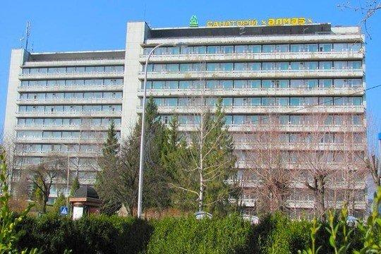

Ціна: від 552 грн

* м. Трускавець, вул. Суховоля, 72

Бронювання номерів:

* https://sanatorii.in.ua/img/hphone.png.pagespeed.ce.YmqAPASw6F.png [+38 (067) 496-19-19](tel:+380674961919)
* https://sanatorii.in.ua/img/hphone.png.pagespeed.ce.YmqAPASw6F.png [+38 (095) 496-19-19](tel:+380954961919)
* https://sanatorii.in.ua/img/hphone.png.pagespeed.ce.YmqAPASw6F.png [+38 (03224) 7-40-47](tel:+38%20(03224)%207-40-47)

Офіційні ціни 2023 на путівки в санаторій «Алмаз» Трускавець

* Ціна на путівки
* Ціна на медичні послуги

|  |  |  |  |  |  |  |
| --- | --- | --- | --- | --- | --- | --- |
| **Категорія номеру** | **Харчування** |  |  |  |  |  |
| **Ціна путівки за 1 добу 1 чоловіка** | | | **Дод. місце** | |
| **1 чол. в номері** | **2 чол. в номері** | **Діти до 16** | **Дорослі** | **Діти до 16** |
| **2-кімнатні номера** | | | | | | |
| «Покращений» | швед.стіл | 1626 | 1053 | 897 | 762 | 648 |
| «Стандарт» | швед.стіл | 1146 | 810 | 690 | 639 | 546 |
| **1-кімнатні номера** | | | | | | |
| «Комфорт Плюс» | швед.стіл | 1365 | 1062 | 903 | 762 | 648 |
| «Комфорт» | швед.стіл | 1347 | 1053 | 897 | 762 | 648 |
| «Покращений Плюс» | швед.стіл | 1251 | 990 | 843 | 762 | 648 |
| «Покращений» | швед.стіл | 1020 | 870 | 741 | 762 | 648 |
| «Стандарт»* | звичайне | 882 | 702 | 597 | 639 | 546 |
| «Стандарт плюс Family»* | швед.стіл | 966 | 840 | 714 | 639 | 546 |
| «Економ  Лікувальний»* | звичайне | 822 | 657 | 561 | 639 | 546 |

З кожної особи за весь період проживання стягується туристичний збір у розмірі **13,00 грн./ доба.**

*Туристичний збір не оплачують при наявності санаторно-курортної карти по формі №072 або інвалідного посвідчення.*

**Вартість пакета «Санаторно-курортна путівка» включає:**

* Проживання
* 3-х разове харчування
* Медичний пакет
* Діагностика по основному захворюванню, лікувальні процедури згідно призначення лікаря, курс лікування мінеральними водами, цілодобовий медичний нагляд, культурна програма.

**Вартість пакета «Лікувальний» включає:**

* Проживання
* 3-х разове харчування
* Консультація лікаря
* Курс лікувальних процедур

**Вартість пакета «Одзоровчий» включає:**

* Проживання
* 3-х разове харчування
* Консультація лікаря
* Курс оздоровчих процедур

**Правила заїзду з дітьми:**

* Діти віком до 6 років проживають безкоштовно без надання додаткового місця.

**Харчування для дітей:**

* Для дітей віком до 4 років- безкоштовне
* Для дітей віком від 4 до 10 років- знижка 50%
* Для дітей віком від 10 до 18 років по системі «Шведський стіл»- знижка 20%
* При розміщенні дітей до 18 років на основному місці, вартість путівки не обкладається ПДВ (20%)
* При поселенні дітей, у віці до 16 років, необхідно пред'явити довідку з дитячої поліклініки "Про наявність щеплень згідно віку і епідемічний стан". При відсутності зазначеної довідки - поселення заборонено!

Харчування

* У номерах категорії Стандарт і Економ харчування включено по типу Стандарт. У номерах категорій поліпшених, харчування включено по типу Шведський стіл.

**Правила розрахункового часу:**Заїзд з 12:00, виїзд до 10:00.

* При заїзді з 12:00 до 24:00 - оплата в розмірі вартості однієї доби. При заїзді з 00:00 до 09:00 і при виїзді з 10:00 до 24:00 - оплата в розмірі 50% вартості однієї доби.

**Санаторій «Кристал» Трускавець**

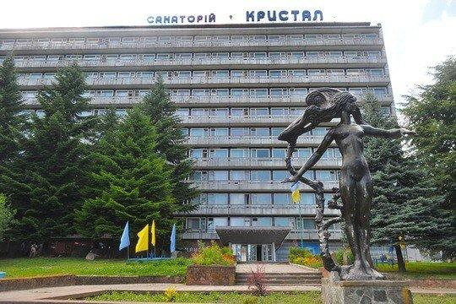

Ціна: від 456 грн

м. Трускавець, вул. Суховоля, 60

Бронювання номерів:

* https://sanatorii.in.ua/img/hphone.png.pagespeed.ce.YmqAPASw6F.png [+38 (067) 496-19-19](tel:+380674961919)
* https://sanatorii.in.ua/img/hphone.png.pagespeed.ce.YmqAPASw6F.png [+38 (095) 496-19-19](tel:+380954961919)
* https://sanatorii.in.ua/img/hphone.png.pagespeed.ce.YmqAPASw6F.png [+38 (03224) 7-40-47](tel:+38%20(03224)%207-40-47)

[**ЗАБРОНЮВАТИ**](https://sanatorii.in.ua/#order)

**Діючі акції:**

1) Номера категорії «Комфорт» за ціною «Покращеного», а «Покращений» за ціною «Стандарта»

2) Тривале проживання на тарифі санаторно-курортного лікування в категоріях «Комфорт», «Комфорт плюс» та «Покращений плюс»:

♦ від 10 днів та більше знижка -10%;

♦ від 15 днів та більше знижка -15%;

♦ від 20 днів та більше знижка -20%;

♦ від 30 днів та більше -30%.

3) **«Почесний вік»** -10% для гостей пенсійного віку на всі категорії номерів.

4) З 01.04.2023 по 31.05.2023 р. акція **«Одномісний за ціною двомісного»** на категорії номерів «Економ» та «Стандарт» при купівлі путівки на 10 і більше днів.

**Діючі акції не сумуються.**

Офіційні ціни 2023 на путівки в санаторій «Кристал» Трускавець

* Ціна на путівки
* Ціна на медичні послуги

|  |  |  |  |  |  |  |
| --- | --- | --- | --- | --- | --- | --- |
| **Категорія номеру** | **Харчування** |  |  |  |  |  |
| **Ціна путівки за 1 добу 1 чоловіка** | | | **Дод. місце** | |
| **1 чол. в номері** | **2 чол. в номері** | **Діти до 16** | **Дорослі** | **Діти до 16** |
| **2-кімнатні номера** | | | | | | |
| «Покращений» | швед.стіл | 1626 | 1053 | 897 | 762 | 648 |
| «Стандарт» | швед.стіл | 1146 | 810 | 690 | 639 | 546 |
| **1-кімнатні номера** | | | | | | |
| «Комфорт Плюс» | швед.стіл | 1365 | 1062 | 903 | 762 | 648 |
| «Комфорт» | швед.стіл | ~~1347~~ **1020** | ~~1053~~ **870** | 897 | 762 | 648 |
| «Покращений Плюс» | швед.стіл | 1251 | 990 | 843 | 762 | 648 |
| «Покращений» | швед.стіл | ~~1020~~ **882** | ~~870~~ **702** | 741 | 762 | 648 |
| «Стандарт»* | звичайне | 882 | 702 | 597 | 639 | 546 |
| «Стандарт плюс Family»* | швед.стіл | 966 | 840 | 714 | 639 | 546 |
| «Економ  Лікувальний»* | звичайне | 822 | 657 | 561 | 639 | 546 |

З кожної особи за весь період проживання стягується туристичний збір у розмірі **13,00 грн./ доба.**

*Туристичний збір не оплачують при наявності санаторно-курортної карти по формі №072 або інвалідного посвідчення.*

**Вартість пакета «Санаторно-курортна путівка» включає:**

* Проживання
* 3-х разове харчування
* Медичний пакет
* Діагностика по основному захворюванню, лікувальні процедури згідно призначення лікаря, курс лікування мінеральними водами, цілодобовий медичний нагляд, культурна програма.

**Вартість пакета «Лікувальний» включає:**

* Проживання
* 3-х разове харчування
* Консультація лікаря
* Курс лікувальних процедур

**Вартість пакета «Одзоровчий» включає:**

* Проживання
* 3-х разове харчування
* Консультація лікаря
* Курс оздоровчих процедур

**Правила заїзду з дітьми:**

* Діти віком до 6 років проживають безкоштовно без надання додаткового місця.

**Харчування для дітей:**

* Для дітей віком до 4 років- безкоштовне
* Для дітей віком від 4 до 10 років- знижка 50%
* Для дітей віком від 10 до 18 років по системі «Шведський стіл»- знижка 20%
* При розміщенні дітей до 18 років на основному місці, вартість путівки не обкладається ПДВ (20%)
* При поселенні дітей, у віці до 16 років, необхідно пред'явити довідку з дитячої поліклініки "Про наявність щеплень згідно віку і епідемічний стан". При відсутності зазначеної довідки - поселення заборонено!

Харчування

* У номерах категорії Стандарт і Економ харчування включено по типу Стандарт. У номерах категорій поліпшених, харчування включено по типу Шведський стіл.

**Правила розрахункового часу:**Заїзд з 12:00, виїзд до 10:00.

* При заїзді з 12:00 до 24:00 - оплата в розмірі вартості однієї доби. При заїзді з 00:00 до 09:00 і при виїзді з 10:00 до 24:00 - оплата в розмірі 50% вартості однієї доби.

ТУРИ ПО УКРАЇНІ 2023

*Україна – це дивовижна країна, що славиться своєю чудовою і неповторною природою, надзвичайно великою кількістю пам`яток культури. Подорожуючи по найцікавішим і величним місцям України можна відчути весь унікальний національний колорит. Пропонуємо найкращі*

**екскурсійні тури по Україні**

від [туристичної компанії ТурБаза](https://tourbaza.com/)

Viber/Telegram: +380660312308 ☎:  0988503773, 0950280823; 0632618203

0988503773, 0950280823; 0632618203

**Тури по Україні**

Відвідайте з нами кращі куточки України! Тільки найкращі екскурсійні програми з професійними гідами – змістовно і з комфортом! Найповніший каталог турів і екскурсій по Україні:

**Тури з КИЄВА » »Тури зі ЛЬВОВА »»»**

**ТУРИ УКРАЇНОЮ з Києва**

[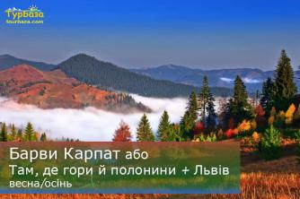](https://tourbaza.com/tour/barvi-karpat-lviv-z-kiyeva-na-vixidni/)

[Барви Карпат або Там, де гори й полонини ♦ весна/осінь – тур в Карпати з Києва](https://tourbaza.com/tour/barvi-karpat-lviv-z-kiyeva-na-vixidni/)

3600грн

5 дн.

**Виїзди в тур сезон 2023: 06.04 • 13.04* • 20.04 • 27.04 • 04.05 • 11.05 • 18.05 • 25.05 … 21.09 • 28.09 • 05.10 • 12.10 • 19.10 • 26.10 • 02.11 • 09.11 • 16.11 • 23.11 • 30.11…**Ви поринете в казку мальовничої природи Карпат. Тури в Карпати - це кращий вибір для відпочинку. Відпочинок в горах - це відпочинок в Карпатах!

[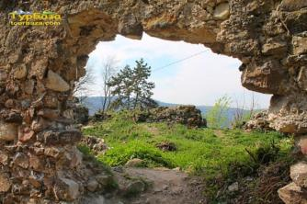](https://tourbaza.com/tour/charivnij-hust-tustan-kamyanka/)

[КОРОЛІВСЬКИЙ ХУСТ і МІСТИЧНИЙ ЛЬВІВ, гори, басейни і сири / тур в Закарпаття з Києва на вихідні](https://tourbaza.com/tour/charivnij-hust-tustan-kamyanka/)

3450грн

4 дні

**Виїзди в тур сезон 2023: 07.04 • 28.04 • 19.05 • 09.06 • 30.06 • 21.07 • 11.08 • 01.09 • 22.09 • 13.10 • 03.11 • 24.11 • 15.12 …**Запрошуємо в новий авторський тур в Закарпаття на вихідні! Відвідаємо чарівне місто Хуст та руїни Хустського замку. А ще нас чекають: Термальні басейни Косино, еко-ферма, заповідник Тустань та водоспад Кам'янка, та помилуємось Карпатськими краєвидами з підйомника Захар Беркут.

[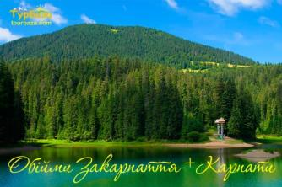](https://tourbaza.com/tour/obijmi-zakarpattya/)

[ОБІЙМИ СОНЯЧНОГО ЗАКАРПАТТЯ + ТЕРМАЛИ / автобусний тур в Закарпаття на вихідні з Києва](https://tourbaza.com/tour/obijmi-zakarpattya/)

3500грн

4 дні

**Виїзди в тур сезон 2023: 07.04 • 14.04* • 21.04 • 28.04 • 05.05 • 19.05 • 02.06 • 16.06 • 30.06 • 14.07 • 28.07 • 11.08 • 25.08 • 08.09 • 22.09 • 06.10 • 13.10 • 27.10 • 10.11 • 24.11 • 08.12 • 22.12 …**Термальний аква-тур в Закарпаття, купання в термальних басейнах Косино, чани в Лумшорах.

[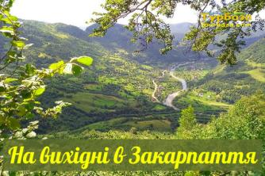](https://tourbaza.com/tour/smak-zakarpattya/)

[НА ВИХІДНІ У ЗАКАРПАТТЯ + КАРПАТИ – тур по Закарпаттю з Києва](https://tourbaza.com/tour/smak-zakarpattya/)

3450грн

4 дні

**Виїзди в тур сезон 2023: 14.04* • 28.04 • 12.05 • 26.05 • 09.06 • 23.06 • 07.07 • 21.07 • 04.08 • 18.08 • 01.09 • 15.09 • 29.09 • 13.10 • 20.10 • 03.11 • 17.11 • 01.12 • 15.12……**Тур в Закарпаття включає відвідування замку Паланок в Мукачево, водоспаду Шипіт в Пилипці та термальних басейнів у Берегово. Зачарують своєю красою Карпатські гори, високогірне природне диво – озеро Синевир, а також неймовірні панорами, які побачимо під час підйому на канатно-крісельній дорозі на гору Маковиця.

[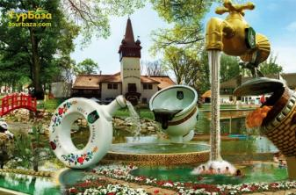](https://tourbaza.com/tour/akva-tur-u-zakarpattya/)

[ЗАКАРПАТСЬКИЙ РЕЛАКС / аква-тур в Закарпаття з Києва](https://tourbaza.com/tour/akva-tur-u-zakarpattya/)

3450грн

4 дні

**Виїзди в тур сезон 2023: 14.04* • 28.04 • 12.05 • 26.05 • 09.06 • 23.06 • 07.07 • 21.07 • 04.08 • 18.08 • 01.09 • 15.09 • 29.09 • 13.10 • 20.10 • 03.11 • 17.11 • 01.12 • 15.12…**Термальний аква-тур в Закарпаття, купання в термальних басейнах Косино, чани в Лумшорах.

[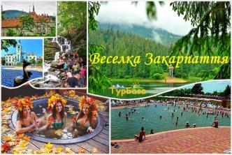](https://tourbaza.com/tour/veselka-zakarpattya-karpati-tur-z-kiyeva/)

[ВЕСЕЛКА ЗАКАРПАТТЯ + КАРПАТИ / автобусний тур по Закарпаттю з Києва](https://tourbaza.com/tour/veselka-zakarpattya-karpati-tur-z-kiyeva/)

3950грн

5 дн.

**Виїзди в тур сезон 2023: 27.04 • 04.05 • 11.05 • 18.05 • 25.05 • 01.06 • 08.06 • 15.06 • 22.06 • 29.06 • 06.07 • 13.07 • 20.07 • 27.07 • 03.08 • 10.08 • 17.08 • 23.08* • 31.08 • 07.09 • 14.09 • 21.09 • 28.09 • 05.10 • 12.10 • 19.10 • 26.10…**Тур в Закарпаття та Карпати - чудова нагода провести вихідні пізнавально та з максимальною користю. Код: 02878

[](https://tourbaza.com/tour/perlini-podillya-kamyanecj-hotin-chernivci/)

[ПЕРЛИНИ ПОДІЛЛЯ • тур в Кам’янець-Подільський, Чернівці, Заліщики, Бакота з Києва](https://tourbaza.com/tour/perlini-podillya-kamyanecj-hotin-chernivci/)

3950грн

4 дні

**Виїзд в тур - сезон 2023: 27.04 • 18.05 • 08.06 • 29.06 • 20.07 • 10.08 • 31.08 • 21.09 • 12.10 • 02.11 • 23.11 ...**

Регулярний автобусний тур в Кам'янець-Подільський, Хотин, Чернівці, Заліщики з Києва, Екскурсії до Хотинської фортеці, на Подільські товтри і Бакоту.

[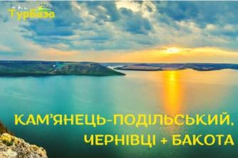](https://tourbaza.com/tour/kamyanec-chernivci-bakota/)

[КАМ’ЯНЕЦЬ-ПОДІЛЬСЬКИЙ, ЧЕРНІВЦІ + БАКОТА • екскурсійний тур на 3 дні з Києва](https://tourbaza.com/tour/kamyanec-chernivci-bakota/)

4100грн

3 дн.

**Виїзди в тур сезон 2023: 28.04 • 19.05 • 09.06 • 30.06 • 21.07 • 11.08 • 01.09 • 22.09 • 13.10 • 03.11 • 24.11 ...**Екскурсії в Чернівцях, Кам’янці, Хотинській фортеці і Бакоті.

[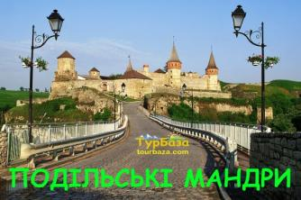](https://tourbaza.com/tour/podilski-mandri-tur-z-kiyeva/)

[ПОДІЛЬСЬКІ МАНДРИ – тур в Кам’янець-Подільський, Хотин, Чернівці з Києва](https://tourbaza.com/tour/podilski-mandri-tur-z-kiyeva/)

3950грн

3 дн.

**Дати туру 2023: 28.04 • 19.05 • 09.06 • 30.06 • 21.07 • 11.08 • 01.09 • 22.09 • 13.10 • 03.11 • 24.11 ...**

Автобусний тур на вихідні в Кам’янець-Подільський, Хотин та Чернівці, тури в Кам'янець-Подільський, Кам'янець-Подільська фортеця, екскурсія в Чернівці. Код: 03550

[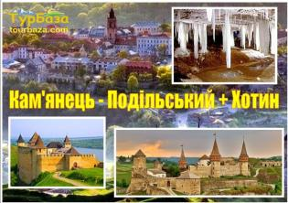](https://tourbaza.com/tour/chudesa-podillya-kamyanec-podilskij-xotin-z-kiyeva/)

[КАМ’ЯНЕЦЬ-ПОДІЛЬСЬКИЙ + ХОТИН / тур вихідного дня на Поділля з виїздом з Києва](https://tourbaza.com/tour/chudesa-podillya-kamyanec-podilskij-xotin-z-kiyeva/)

2500грн

2 дн.

**Дати туру 2023:** 08.04 • 29.04 • 20.05 • 10.06 • 01.07 • 22.07 • 12.08 • 02.09 • 23.09 • 14.10 • 04.11 • 25.11 • 16.12… Автобусний тур без нічних переїздів з Києва на Поділля, Автобусний тур без нічних переїздів з Києва, тур на Поділля, тур вихідного дня з Києва, екскурсійний тур в Кам'янець-Подільський, Хотин з Києва.

[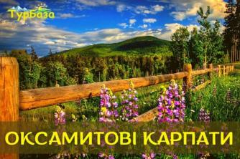](https://tourbaza.com/tour/tur-v-karpaty-z-kiyeva/)

[ОКСАМИТОВІ КАРПАТИ • тур в Карпати з Києва](https://tourbaza.com/tour/tur-v-karpaty-z-kiyeva/)

3750грн

5 дн.

**Виїзд в тур - сезон 2023: 11.05 / 25.05 / 08.06 / 22.06 / 06.07 / 20.07 / 03.08 / 17.08 / 23.08 / 07.09 / 21.09 / 05.10 / 12.10 / 26.10…**

Відвідай неймовірні Карпати в будь-яку пору року. Тур в Карпати з Києва, Полонина Боржава, похід на Пікуй, Карпатський трамвайчик, походи в гори, аквапарк Карпатія

[](https://tourbaza.com/tour/karpatska-vidpustka/)

[ВІДПУСТКА В КАРПАТАХ ТА ЗАКАРПАТТІ з кращими екскурсіями / тур в Карпати на тиждень з Києва](https://tourbaza.com/tour/karpatska-vidpustka/)

6150грн

8 дн.

**Дати туру СЕЗОНУ 2023: 21.05 / 28.05 / 04.06 / 11.06 / 18.06 / 25.06 / 02.07 / 09.07 / 16.07 / 23.07 / 30.07 / 06.08 / 13.08 / 20.08 / 27.08 / 03.09 / 10.09 / 17.09 / 24.09 / 01.10 / 08.10 / 15.10 ...**

Ми покажемо Карпати та Закарпаття у всій їх красі, нам є що показати, а Вам це варто побачити! Тур буде цікавий людям різного віку. Приємні емоції в оточенні чарівних Карпат – гарантовано! Тиждень в Карпатах - це найкращий відпочинок

[](https://tourbaza.com/tour/7-chudes-kyieva/)

[7 ЧУДЕС КИЄВА / автобусна оглядова екскурсія по Києву](https://tourbaza.com/tour/7-chudes-kyieva/)

450грн

1 дн.

**Дати проведення: щосуботи (під замовлення, для груп - в будь-який день)**Цікава, насичена програма, в ході якої Ви побачите найвідоміші пам’ятки Києва.

[](https://tourbaza.com/tour/podil-nyzhnie-misto/)

[ПОДІЛ – НИЖНЄ МІСТО / пішохідна екскурсія Києвом](https://tourbaza.com/tour/podil-nyzhnie-misto/)

250грн

1 дн.

**Дати проведення: щосуботи (під замовлення, для груп - в будь-який день)**Екскурсія Києвом - відмінна можливість побувати в одному з найбільш старих і привабливих районів Києва - стародавньому Подолі.

[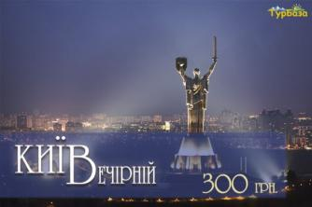](https://tourbaza.com/tour/vechirniy-kyiv/)

[ВЕЧІРНІЙ КИЇВ / Оглядова автобусна екскурсія Києвом](https://tourbaza.com/tour/vechirniy-kyiv/)

450грн

1 дн.

**Дати проведення: щосуботи (під замовлення, для груп - в будь-який день)**Оглядова автобусна екскурсія Києвом - Прекрасне місто Київ зовсім в іншому ракурсі - серед електричного світла і рекламного неонового сяйва. Код: 12051

[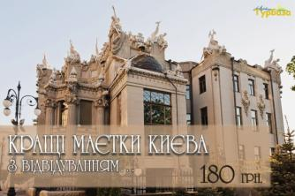](https://tourbaza.com/tour/mayetki-kiyeva/)

[КРАЩІ МАЄТКИ КИЄВА З ВІДВІДУВАННЯМ… / пішохідна екскурсія Києвом](https://tourbaza.com/tour/mayetki-kiyeva/)

250грн

1 дн.

**Дати проведення: щонеділі (під замовлення, для груп - в будь-який день)**КРАЩІ МАЄТКИ КИЄВА - Один з дуже цікавих та захопливих маршрутів старовинним містом Києвом.

**П Р Е Й С К У Р А Н Т**

цін на проживання на Базі відпочинку  «Вінниця» (с. Коблеве)

Сезон «Літо – 2023 року»

**Ціна зазначена в гривні**

|  |  |  |  |  |  |
| --- | --- | --- | --- | --- | --- |
| **Категорія номеру** | **Вартість за номер на 1 добу** | | | | |
| **червень** | **липень** | **серпень** | **вересень** | **Кількість людей** |
| **2х - 4х місний економ клас** | 250 | 270 | 270 | 160 | **за 1 людину** |
| **2-х місний комфорт** | 800 | 1000 | 1000 | 800 | **2** |
| **Напівлюкс** | 1100 | 1600 | 1600 | 1100 | **2** |
| **І-категорії** | 1200 | 1700 | 1700 | 1200 | **3** |
|  |
|  |  |  |  |  |  |
| **Напівлюкс** | 1000 | 1500 | 1500 | 1000 | **2** |
| **ІІ -категорії** | 1100 | 1600 | 1600 |  | **3** |
| 1100 |
|  |  |  |  |  |  |
| **Люкс 1 кімнатний** | 1480 | 2200 | 2200 |  | **2** |
| 1200 |
|  |
| 1580 | 2300 | 2300 | 1300 | **3** |
| 1680 | 2400 | 2400 | 1400 | **4** |
|  |  |  |  |  |  |
| **Люкс 2 кімнатний** | 1600 | 2300 | 2300 |  | **2** |
| 1250 |
|  |
| 1700 | 2400 | 2400 | 1350 | **3** |
| 1800 | 2500 | 2500 | 1450 | **4** |
|  |  |  |  |  |  |
| **Апартаменти \*** | 2900 | 3600 | 3600 | 2000 | **4** |
|  |

**\* Вартість зазначена за проживання в апартаментах до 4 людей.**

**Більше 4-х людей, доплата по 150грн. за спальне місце.**

|  |
| --- |
|  |
| **\* *Вартість розміщення дитини до 2-х років без місця- безкоштовно*** |
| ***\* Будь-яке додаткове місце 100грн. на добу (окрім апартаментів)\**** |
| ***\** Заселення в номер з 14-00. Звільнення номерів до 12-00**  ***Відвідування аквазони для проживаючих на БВ «Вінниця» безкоштовне*** |